Міністерство освіти і науки України
ННВК «Всеукраїнський науково-навчальний консорціум»
Вінницький національний аграрний університет
Вінницький національний технічний університет
Вінницький державний педагогічний університет ім.. М. Коцюбинського

ІНФОРМАЦІЙНИЙ
ЛИСТ

Вельмишановні колеги, запрошуємо Вас взяти участь у

ВСЕУКРАЇНСЬКІЙ
НАУКОВО-ПРАКТИЧНІЙ
ІНТЕРНЕТ-КОНФЕРЕНЦІЇ
«Мова, культура та освіта»
10-11 квітня 2019 року

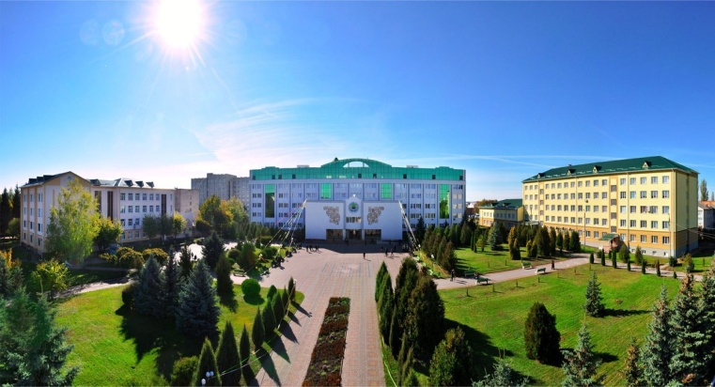

за адресою 21008, м. Вінниця
вул. Сонячна, 3

Захід внесено в реєстр УкрІНТЕІ (посвідчення № 104 від 05.03. 2019 р.)
ПРОБЛЕМАТИКА КОНФЕРЕНЦІЇ
Метою конференції є дослідження та обговорення сучасного стану, проблем і перспектив розвитку української та іноземних мов, а також освітніх процесів в Україні.
Учасники конференції мають можливість виступити з доповіддю на пленарному або секційному засіданні, а результати досліджень опублікувати у фахових наукових виданнях ВНАУ.
На конференції планується робота секцій за такими напрямами:
Секція 1. Сучасна філологія: здобутки, проблеми методології, перспективи розвитку.
Секція 2. Теоретичні та методичні аспекти формування лінгвосоціокультурних компетенцій студентів у ЗВО.
Секція 3. Модернізація системи освіти України в контексті інтернаціоналізації вітчизняних ЗВО.

ПОРЯДОК РОБОТИ КОНФЕРЕНЦІЇ:
10 квітня 2019 р.
Ознайомлення з матеріально-технічною базою, науково-методичними розробками та виданнями Вінницького національного аграрного університету.
Екскурсія до музею ВНАУ, Ботанічного саду ВНАУ, до музею-садиби М.І. Пирогова, екскурсія містом.
11 квітня 2019 р.
9.30-10.30 | реєстрація учасників (5 корпус, 1 поверх)  кава-брейк
10.30-13.00 | пленарне засідання ( ауд. 533)
13.00-14.00 | перерва на обід (їдальня університету, буфети),
14.00-16.30 | секційні засідання (ауд. 531, ауд. 533, ауд.510)
16.30-17.00 | підсумки конференції

УМОВИ УЧАСТІ У КОНФЕРЕНЦІЇ

1 | Заявка | Оформити заявку на участь у конференції та копію квитанції про оплату участі не пізніше 2 квітня 2019 року та надіслати на електронну адресу: lutsiakvv@gmail.com  Оплата за участь у конференції студентам, аспірантам, працівникам ВНАУ, учасникам з інших установ для відшкодування витрат, пов’язаних із організацією конференції – 100 грн. Обов’язково вказувати призначення платежу – участь у конференції «Мова, культура та освіта».
2 | Стаття | Підготувати статтю (8-16 сторінок), оформлену відповідно до вимог на електронному носіях, подати не пізніше 2 квітня 2019 року на електронну адресу наукових фахових видань Вінницького національного аграрного університету, які розміщенні за адресою: https://vsau.org/nauka/naukovi-zhurnali  Контактні особи:  Всеукраїнський науково-виробничий журнал «Економіка. Фінанси. Менеджмент: актуальні питання науки і практики» Прямухіна Наталія Валентинівна, тел. 093-623-80-11.  Всеукраїнський науково-технічний журнал «Техніка, енергетика, транспорт АПК» – Севостьянов Іван Вячеславович, тел. 067-452-34-78  Всеукраїнський науково-технічний журнал «Вібрації в техніці та технологіях» – Солона Олена Василівна, тел. 063-390-55-44.  Всеукраїнський науково-виробничий журнал «Аграрна наука та харчові технології» – Казьмірук Лариса Василівна, тел. 0972817758.  Всеукраїнський науково-виробничий журнал «Сільське господарство та лісівництво» – Мазур Олександр Васильович, тел. 0985298618.  Копію квитанції про оплату видання публікації надсилати лише після підтвердження відсутності ознак плагіату. Оплата за публікацію статей у фахових виданнях становить 60 грн. за кожну повну та неповну сторінку тексту. Обов’язково вказувати призначення платежу – публікація у відповідному виданні. Матеріали, оформлені з порушенням поставлених вимог та неоплачені, у яких буде виявлено ознаки плагіату, до друку не допускатимуться.

Заявка на участь у

ВСЕУКРАЇНСЬКІЙ НАУКОВО-ПРАКТИЧНІЙ КОНФЕРЕНЦІЇ
«Мова, культура та освіта»
10-11 квітня 2019 року
1. Прізвище, ім’я, по батькові
2. Науковий ступінь
3. Вчене звання
4. Місце роботи (навчання), посада
5. Домашня адреса, індекс
6. Телефони (домашній, мобільний)
7. Е-mail
8. Секція
9. Назва доповіді / статті
Реквізити для оплати за участь у конференції:
Отримувач: Вінницький національний аграрний університет
МФО 820172
Розрахунковий рахунок 31256282102055
Код 00497236
Банк ДКСУ м. Київ.

Файли називати за прикладом: zayavka_Petrenko; chek_Petrenko; statya_Petrenko.
Кожному учаснику будуть надані: програма конференції і сертифікат учасника.
Статті, подані учасниками конференції до редакції фахових видань ВНАУ, будуть надруковані після проведення конференції та надіслані на поштову адресу авторів. Електронний варіант збірника буде розміщено на сайті наукових фахових видань Вінницького національного аграрного університету https://vsau.org/nauka/naukovi-zhurnali.
Для довідок щодо участі у конференції: звертатися до до керівників відповідних секцій:
Секція 1. Сучасна філологія: здобутки, проблеми методології, перспективи розвитку (керівник секції – Тимощук Наталія Миколаївна, тел. 0962910931; e-mail: redish_fox15@ukr.net).
Секція 2. Теоретичні та методичні аспекти формування лінгвосоціокультурних компетенцій студентів у ЗВО (керівник секції – Кравець Руслан Андрійович: 0686608638; e-mail: krawezj@ukr.net).
Секція 3. Модернізація системи освіти України в контексті інтернаціоналізації вітчизняних ЗВО (керівник секції – Гаврилюк Наталія Михайлівна, тел. 0938894325, e-mail: ngavriluk774@gmail.com).

